Что такое эмоции?
Эмоци-это переживания,отражающие приятные и неприятные ощущения.
А так же эмоции показывают наше отношение к какому-либо событию.
Какие эмоции ты уже знаешь?
Давай посмотрим на картинку и вспомним эмоции.

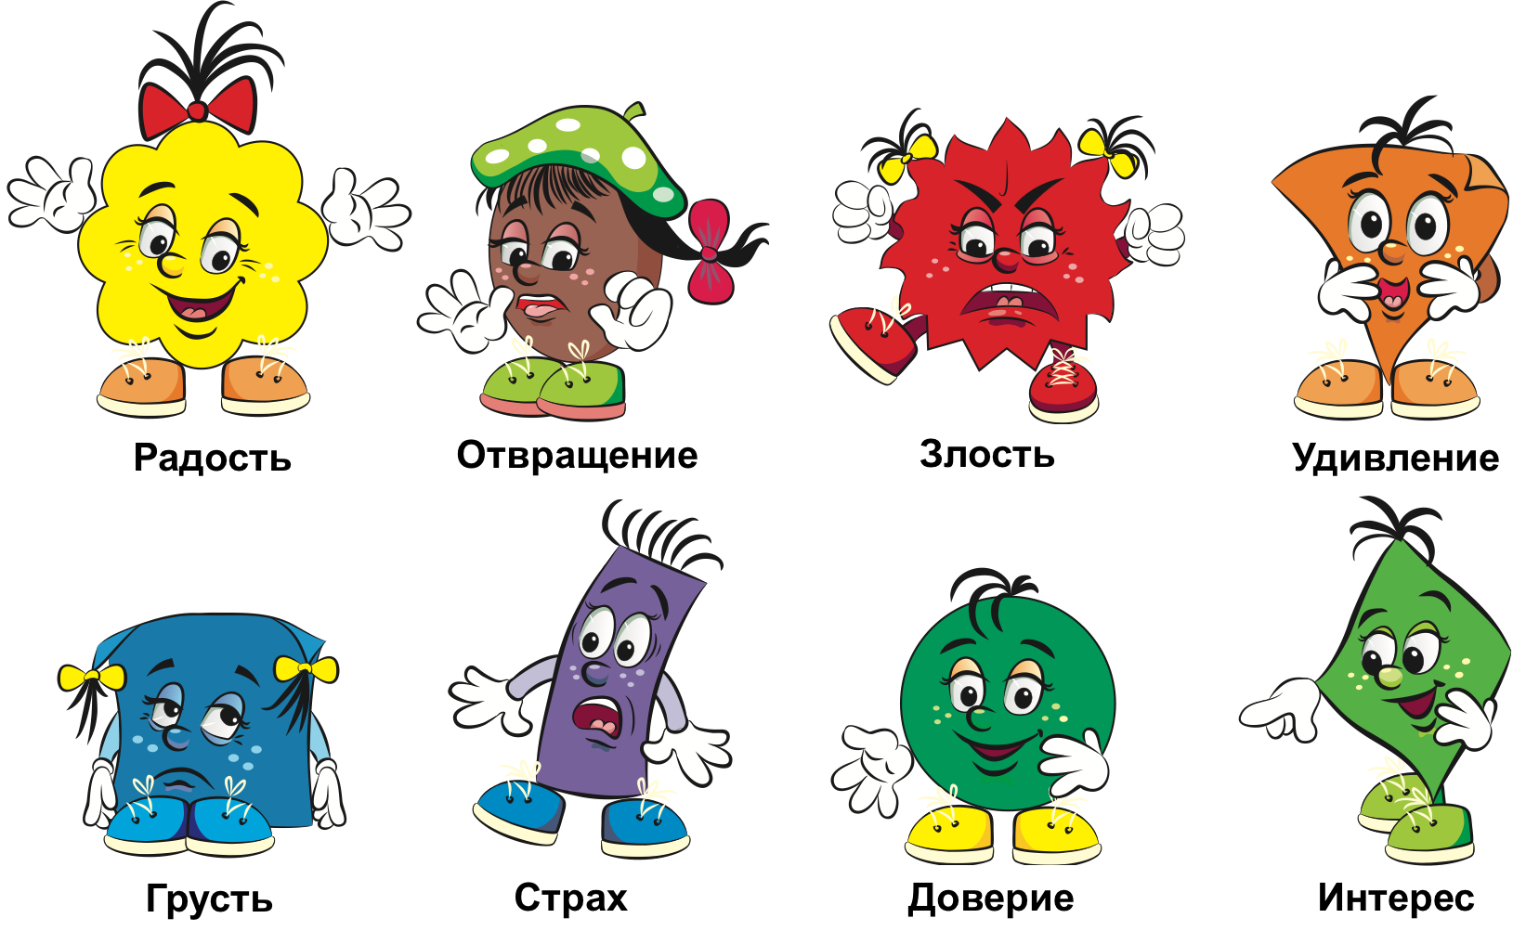

Ты молодец, что показал радость и злость. А сегодня мы поговорим о новой эмоции. Давай посмотрим на картинку. Что ты видишь?
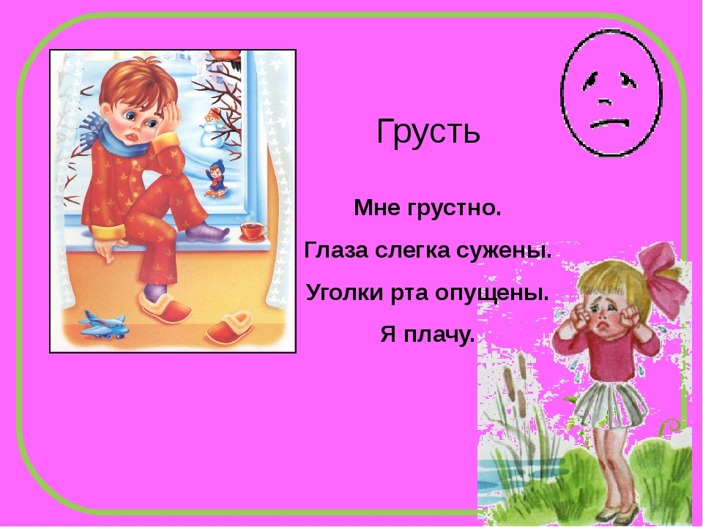
Ты, наверное, догадался, что новая эмоция, о которой мы будем сегодня говорить-это грусть.
Грусть –это когда человека ничего не радует.
Ему не хочется ни с кем играть и ему очень одиноко.
Лицо у него несчастное, глаза у него грустные, на лице нет улыбки.
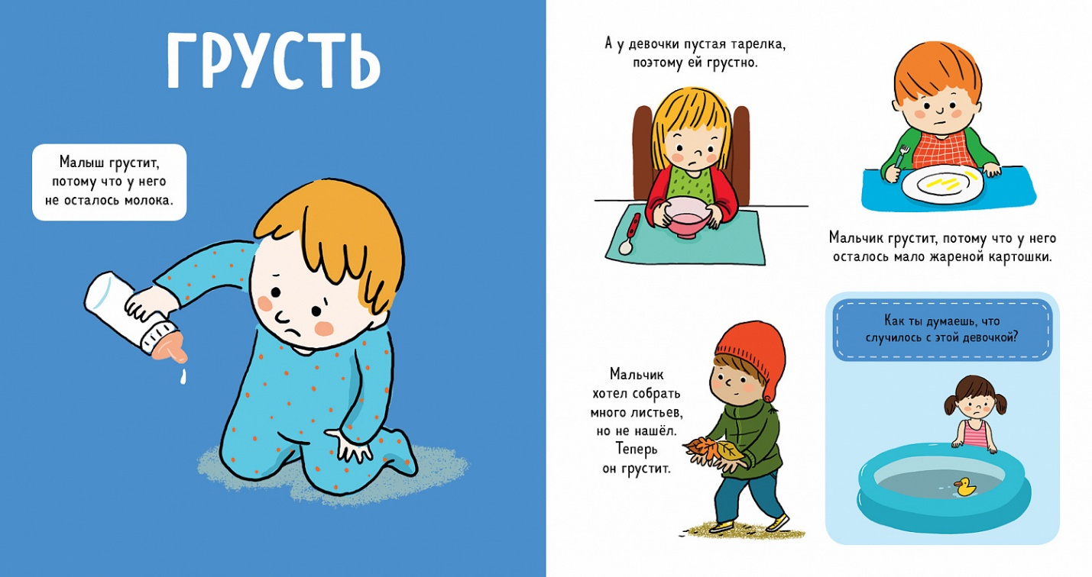
А еще у меня есть для тебя задание.
Посмотри на картинку и выполни упражнение.
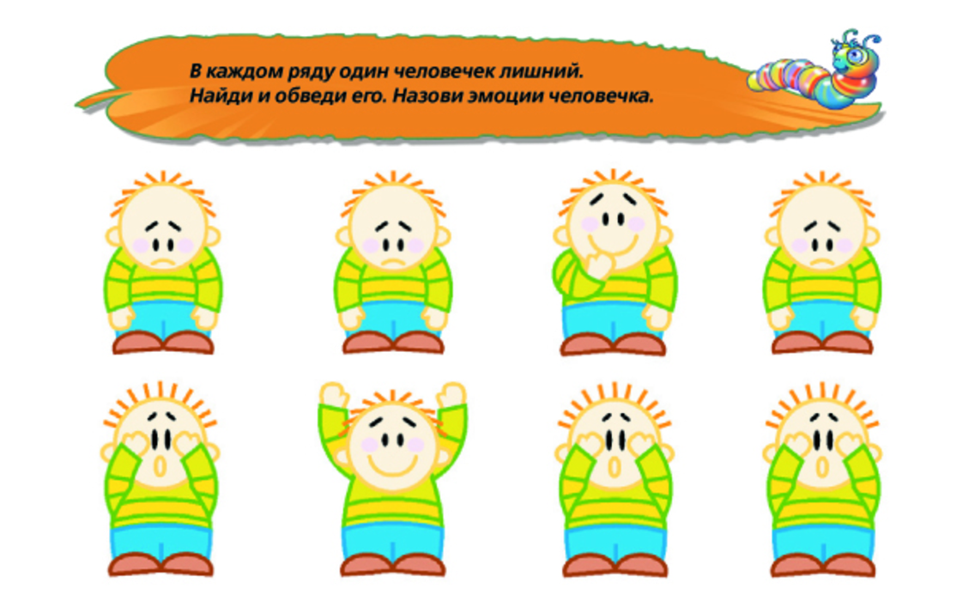

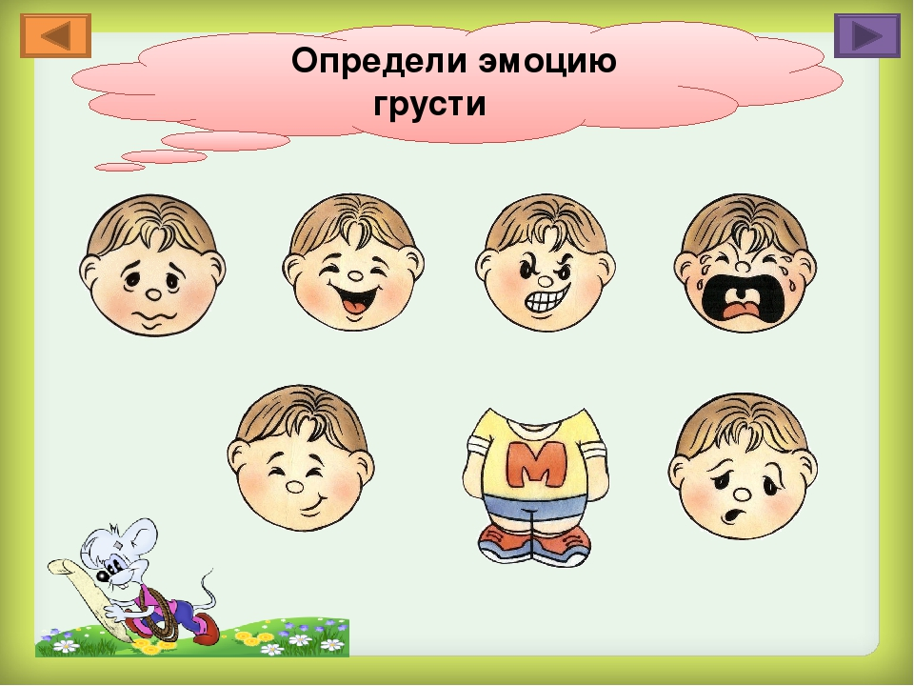

Подведем итоги нашего занятия. Продолжи предложение.

